Programa girişte kullanıcı adı ve şifre kısmına bilsa diyerek tamam a basalım.Daha sonra kendi kullanıcılarınızı şifreleriyle tanımlayabilirsiniz.
Girişte 9 adet kurum seçimi yapılabilir sonra ders yılı seçilmelidir.

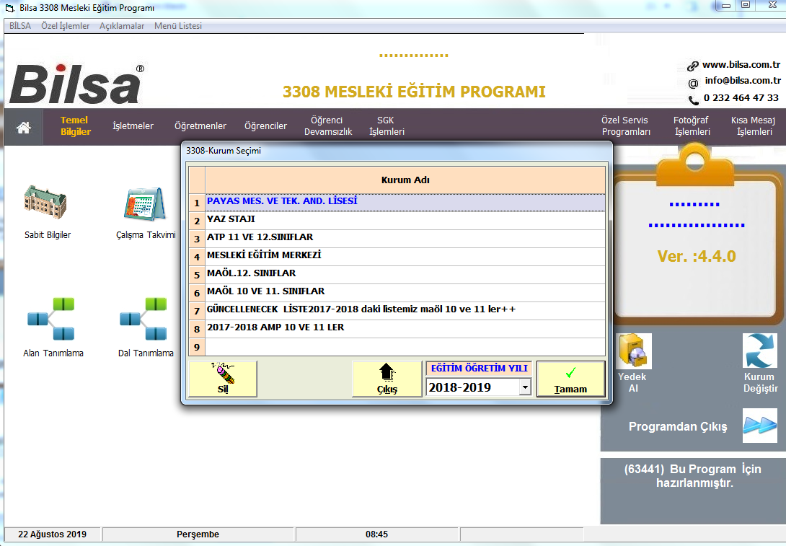

İlk düzenlenmesi gereken sabit bilgilerimizdir.Dönem başlangıç ve bitiş tarihleri girilmelidir.Yaz stajı yapılacaksa 22-43 belge türü seçilir.Dönem içindeki stajlarda 07 ve 42 belge türünden xml gönderilir.
Sabit bilgilerde kurum no sgk daki sicil numaranızdır.Tek tek hanelere girerek o rakamları tanımlamalısınız.Güncel asgari ücret girilerek günlük prim tutarı belirlenmelidir.

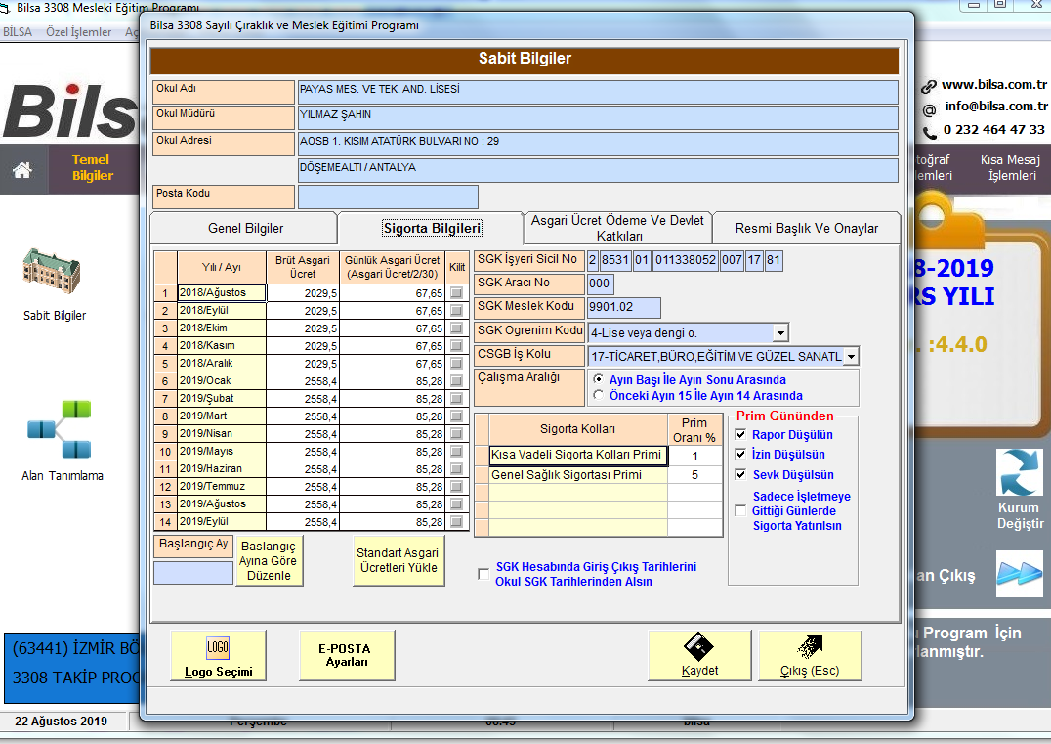

Eokuldan bilgilerimizi otomatik olarak aktarabiliyoruz.Özel servis programları sekmesinden eokuldan öğrenci bilgilerinin alınması menüsüne girerlim,eokul kullanıcı adı ve şifremizle giriş yapalım sınıf bilgilerini sonra öğrenci bilgilerini çekip kaydet e basalım.İnternetten alınan bilgilerin sisteme aktarılması menüsünden programa aktarımını sağlayabilirsiniz.Eokuldan bilgilerin alınmasında daha önce kullandığımız karma program bağlantısı da yeni versiyonda bulunmaktadır.
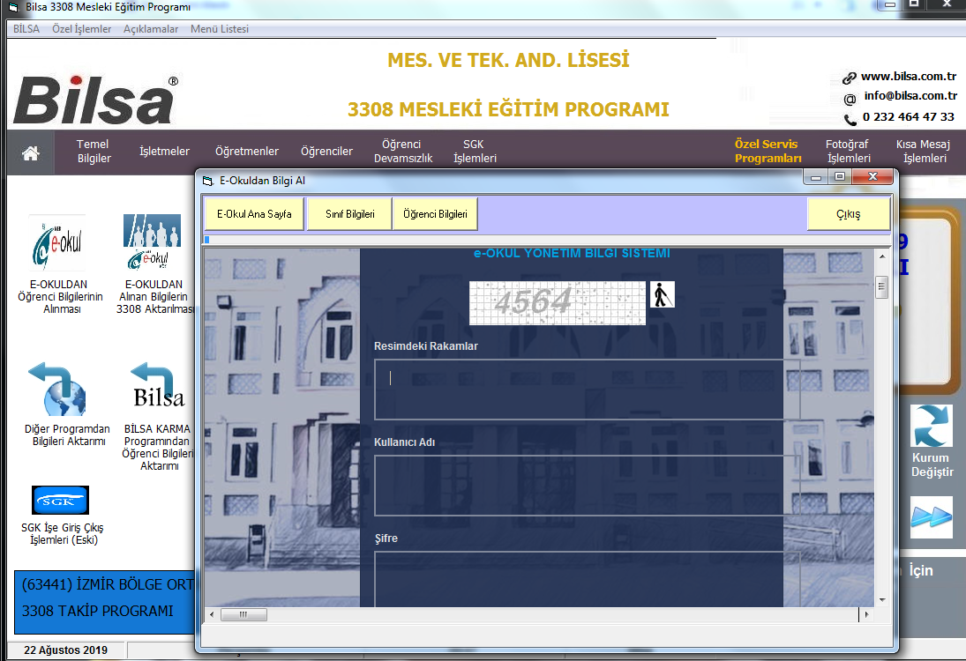
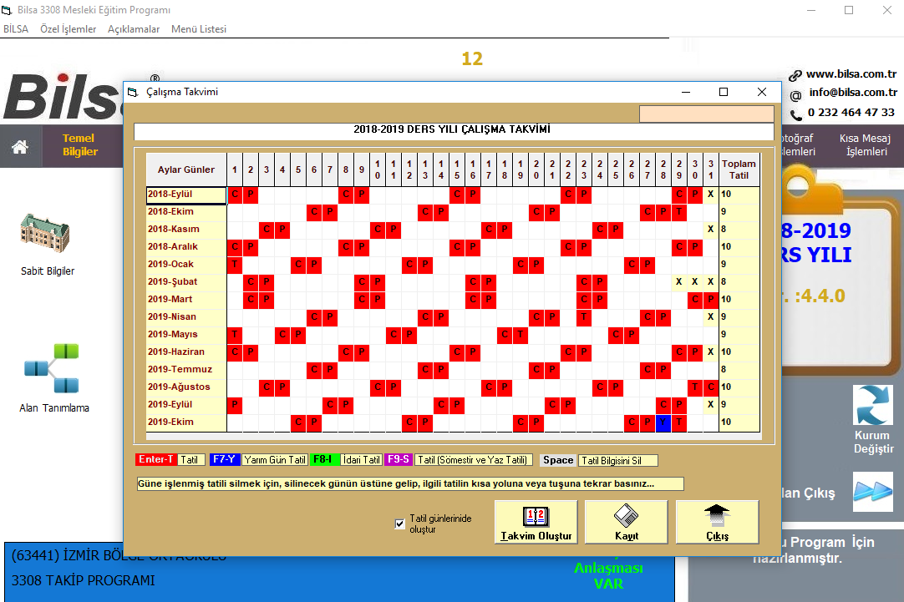
Yeni versiyonumuzda çalışma takvimi eklenmiştir.Tatil günleri otomatik oluşturulabilmektedir.

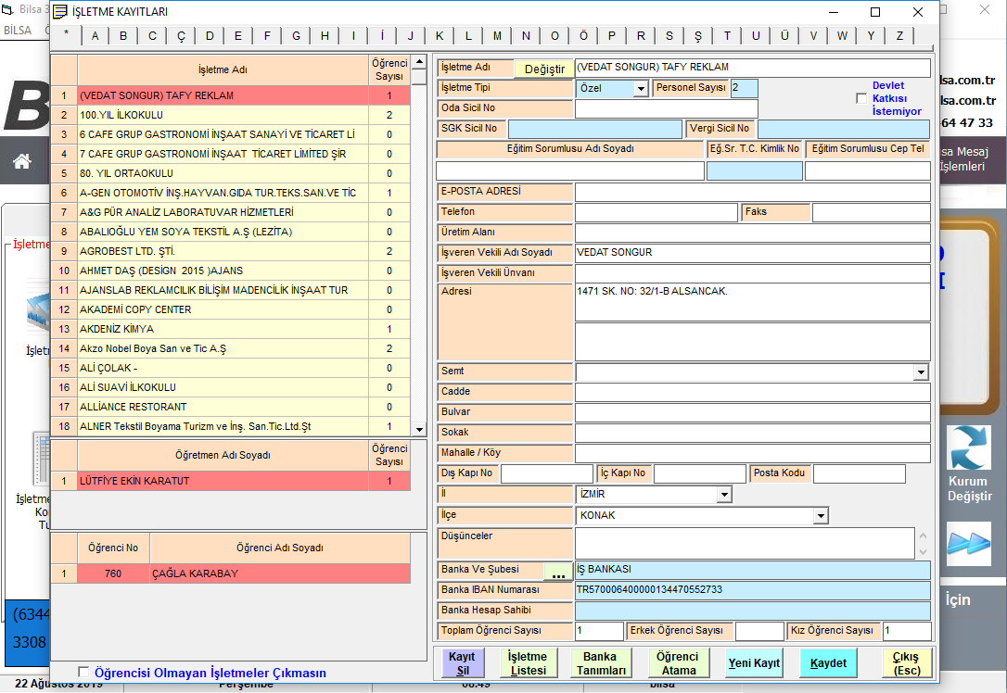
Öğrencilerin staj yapacakları işyerlerinin girişi sabit bilgilerden işletme bilgisi kayıttan yapılabilir.İşletmeleri öğrencilere atadıkça hangi işletmede kaç öğrenci var onun bilgisinide alabilmekteyiz.

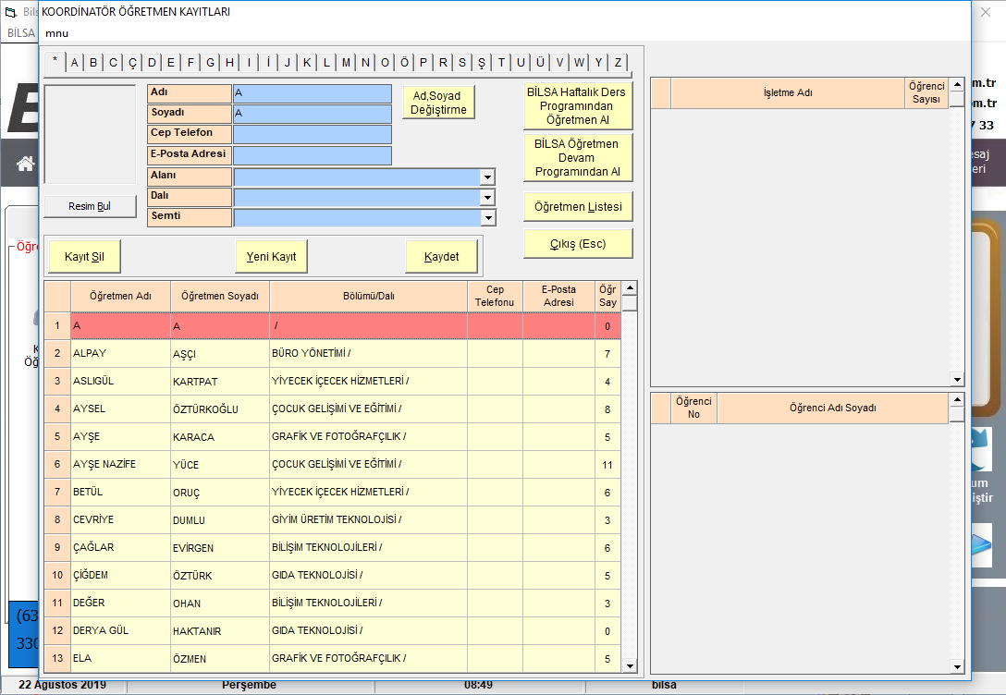
Koordinatör öğretmen kayıt menüsünden alan dalı belirlenerek toplu listeler alınabilir.

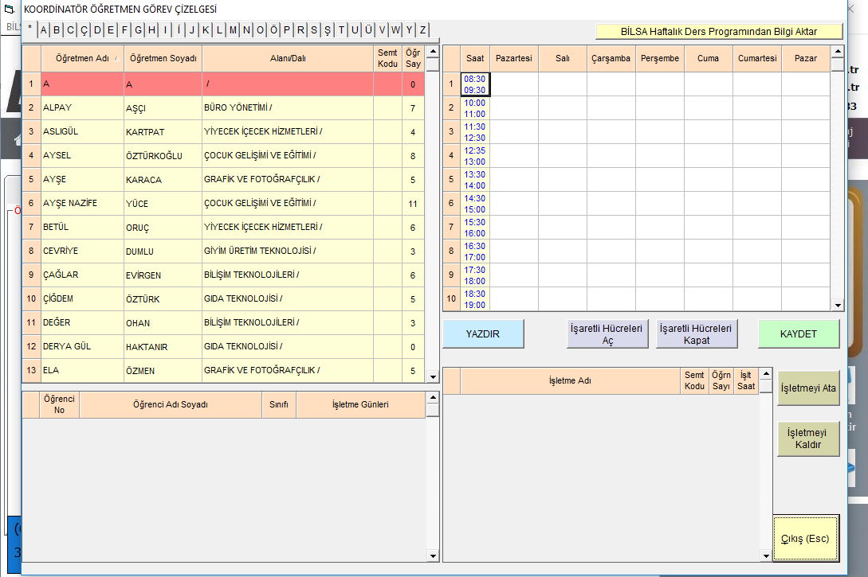
Koordinatör öğretmen görev günleri girişinden işletmelere belirlenen gün ve saatte atamalar kolaylıkla yapılabilir.

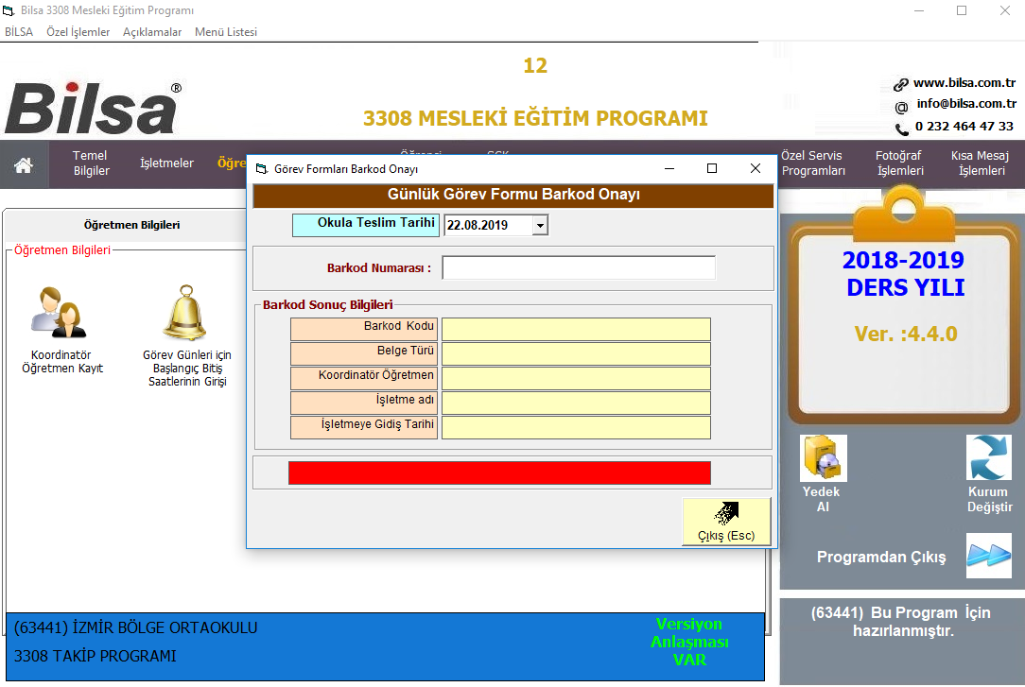

Görev formları koordinaör öğretmenlere çıkartıldığında otomatik olarak barkod numarası oluşmaktadır.Gelen formdan barkodu okutarak onay listesi alabilirsiniz.
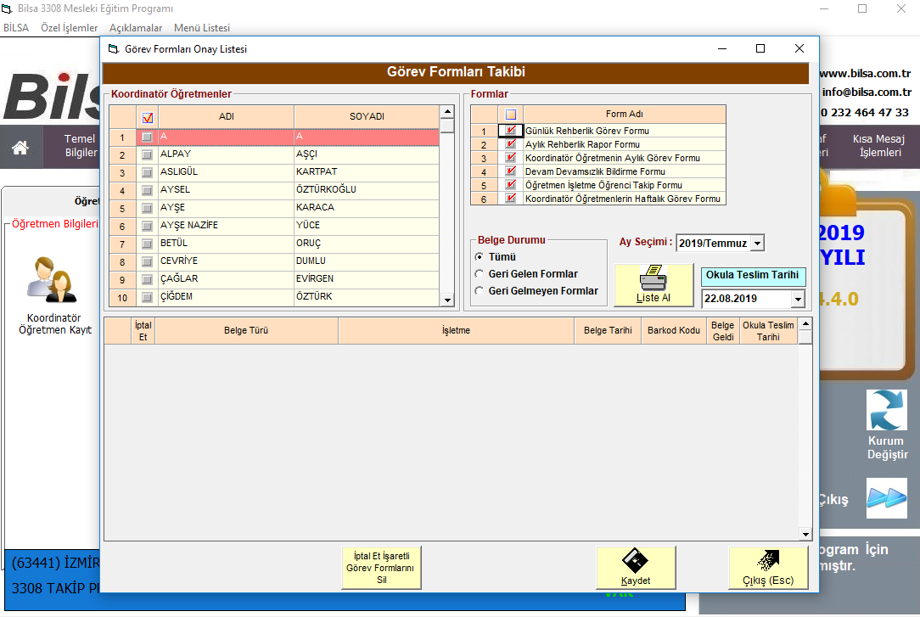
Onay listesinde formun teslim edilip edilmediğini belge geldi çekine tıklayarak belirlenebilir.

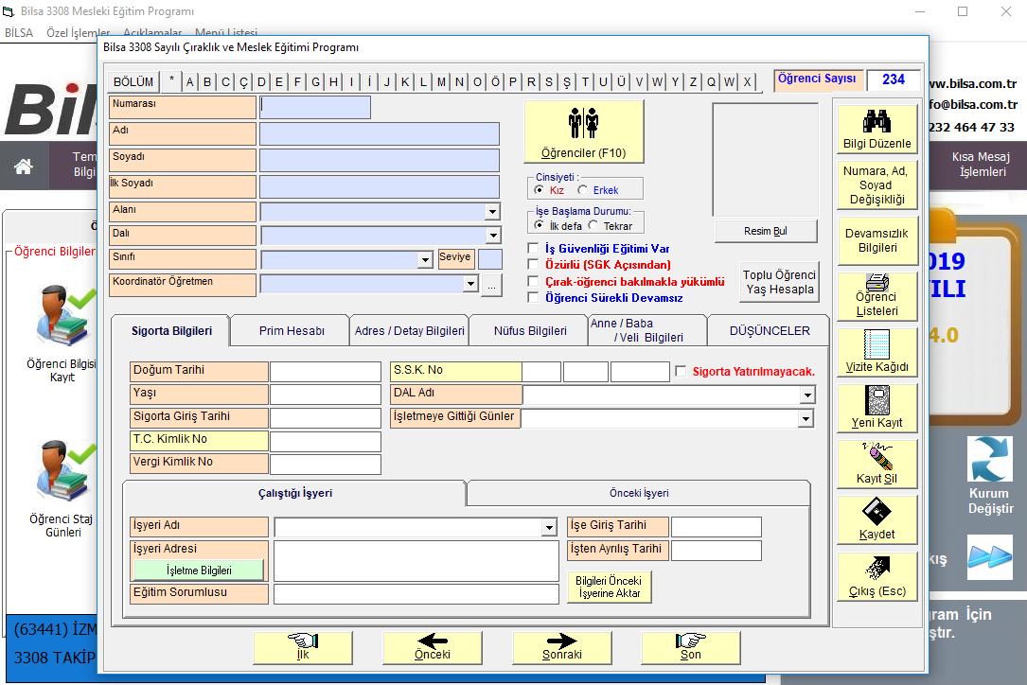
Öğrenci bilgileri menüsünden alanı dalı ,sigorta giriş tarihi işe giriş tarihi,ayrılış tarihi,işletme bilgisi girişleri yapılmalıdır.Sigorta hesaplaması yapılabilmesi için bu bilgilerin girilmiş olması gerekmektedir.
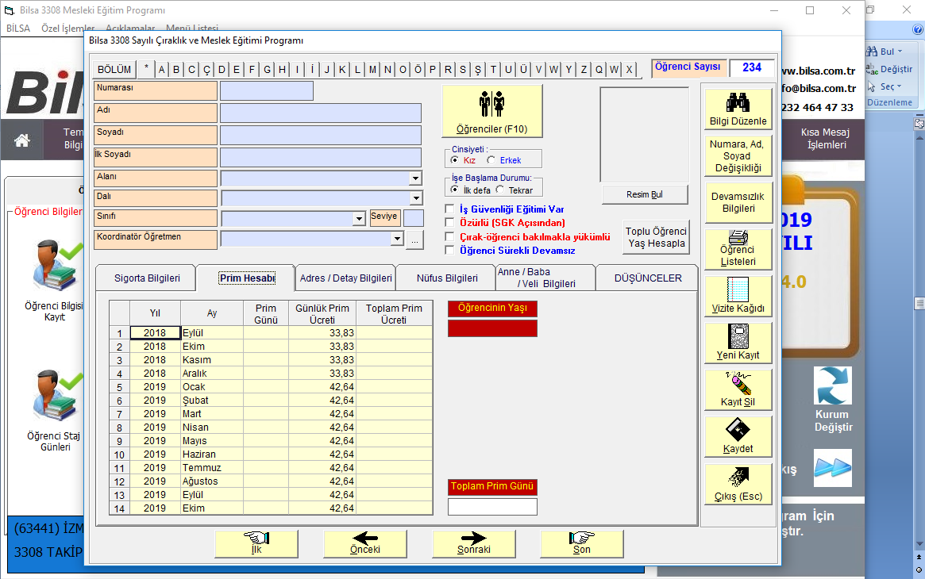

Sigorta gün hesaplama kontrolu nu toplu olarak yapabilirsiniz.
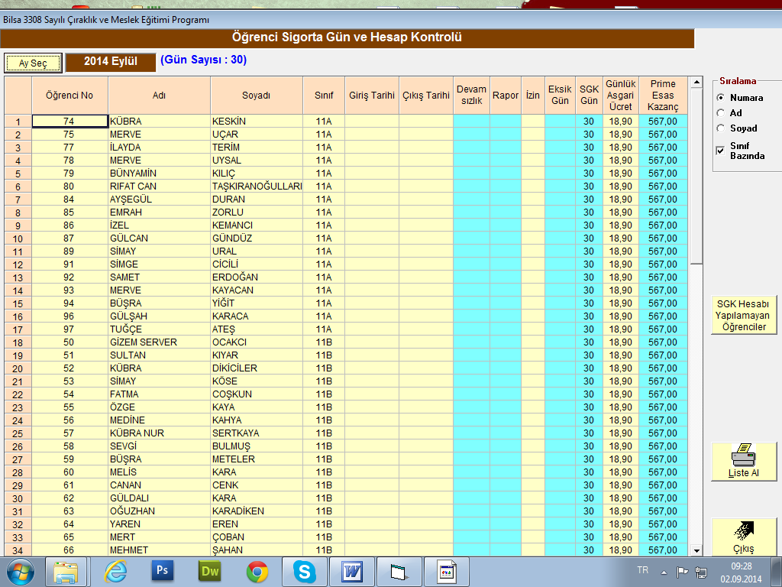
Sigorta sı hesaplanmayan öğrenciler ve detayları yan kısımdaki Sgk hesabı yapılamayan öğrenci listesinden alınarak düzenlemeler yapılabilir.

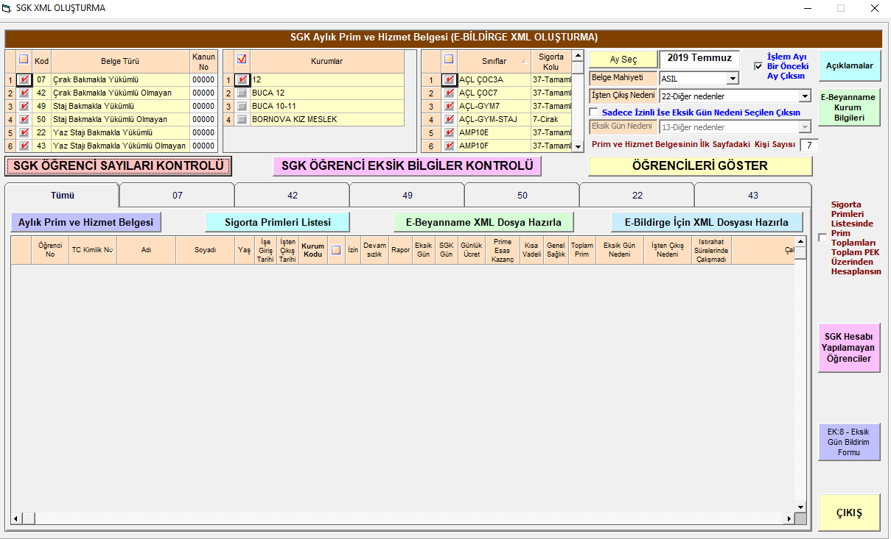
Aylık prim hizmet belgesi tek kurum için alınabileceği gibi bikaç kurum seçilerek toplu olarakta oluşturulabilir.Sgk günü ,günlük ücreti eksik günü kontrol edilerek ebildirge için xml oluşturularak bilgisayara xml dosya kaydedilir daha sonra sgk nın sayfasından kaydedilen xml dosya içeri aktarılır.

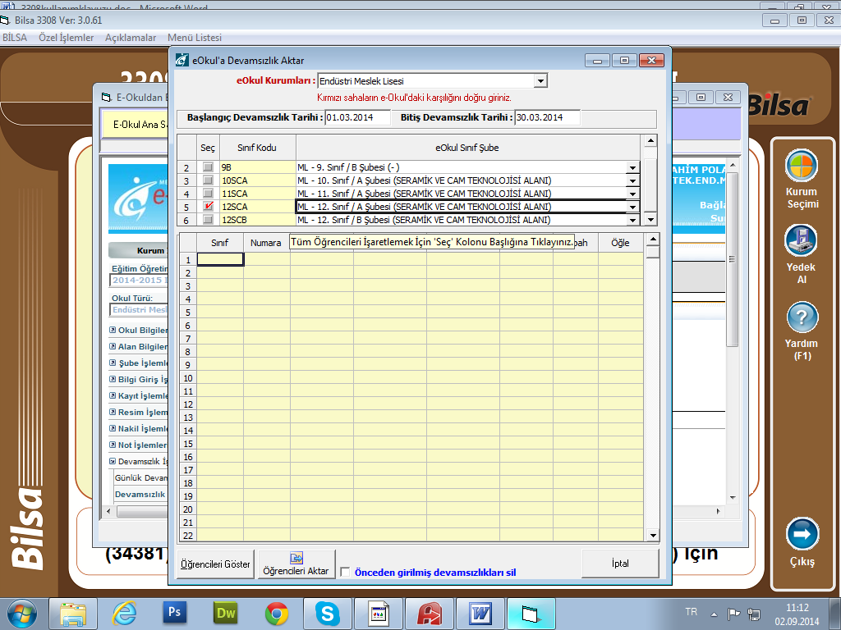
Öğrencilerin devamsızlık bilgileri eokuldan otomatik olarak çekilebilmektedir.Programdaki sınıf kodu ile eokuldaki sınıf kodu aynı olmalıdır örnek 12SCA(seramik ve cam teknolojisi A şubesi) sınıfında kayıtlı öğrencinin devamsızlıklarını programa aktarmak için tarih aralığını belirleyerek eokul karşılığını kontrol edelim daha sonra öğrenci göster diyelim .Önceden girilmişse devamsızlıkları sil diyebilirsiniz.Öğrenciler ekrana geldikten sonra kaydedelim.
Temel bilgiler menüsü altındaki internetten alınan devamsızlıkların sisteme aktarılması sekmesinden aktaracağımız ayı seçelim devamsızlıkları göster diyelim 3308 e aktar diyerek içeri alalım.

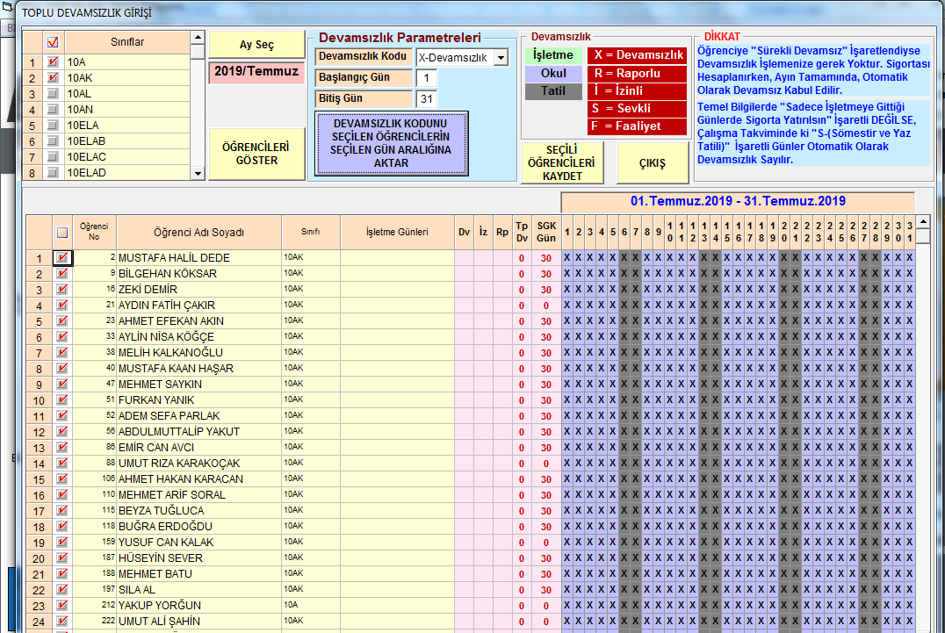
Toplu öğrenci devamsızlık girişi menüsünden önce sınıf seçilerek öğrenci göster diyoruz .Devamızlık tipi, gün aralığı belirliyoruz.Öğrenci seçimi yaparak aktar butonuna basıyoruz kaydedip çıkıyoruz.

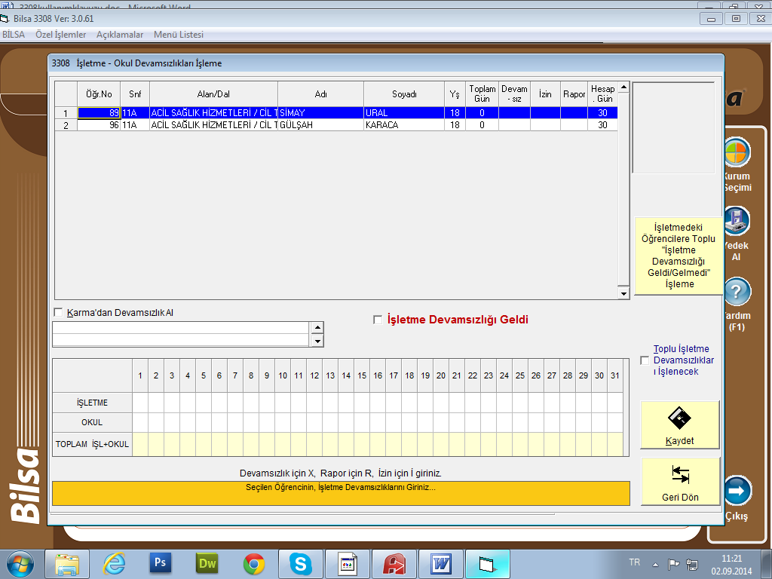
Bu işlemi manuel olarak sigorta günü devamsızlık işleme menüsünden işletme okul devamsızlığına tıklayarak yapabilirsiniz.

Öğrencilerin işletme devamsızlık durumları,sınıf devamsızlık listeleri sigorta günü devamsızlık işleme menüsü altında ki sekmelere tıklanarak çıkartılabilmektedir.

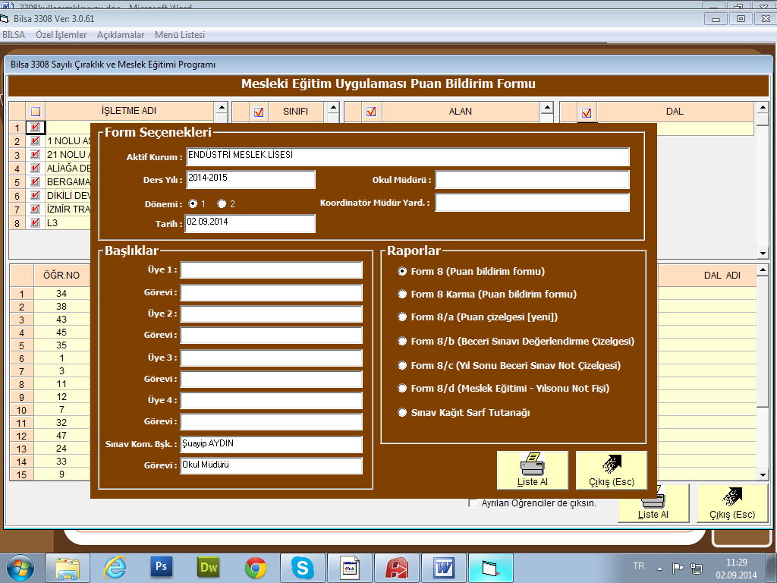
Puan bildirim formu(8/A),beceri sınavı değerlendirme çizelgesi(8/b),yıl sonu beceri sınav not çizelgesi(8/c),yıl sonu not fişi(8/d),ve kağıt sarf tutanağı listeleri evraklar listeler menüsündeki form 8 sekmesinden alınabilir.

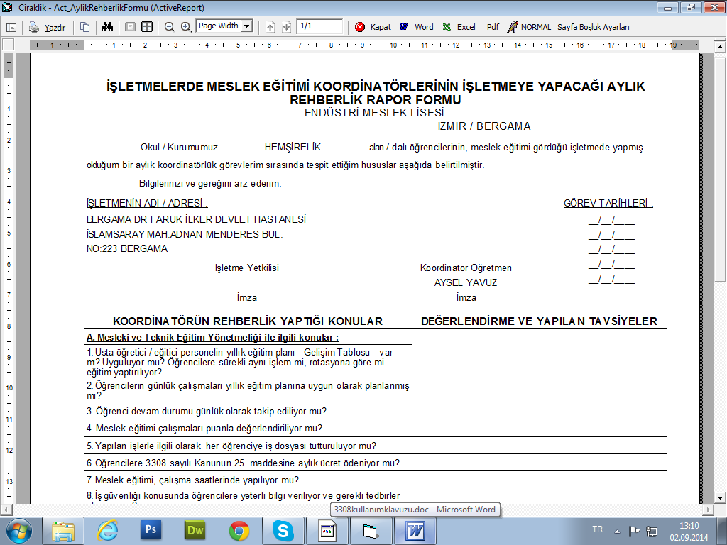
Günlük ve aylık rehberlik formları form 13 evraklar ve listeler menüsünün altında çıktı alınabilir.
Mesleki eğitim sözleşmeleri turizm meslek sağlık meslek vs. için ayrı ayrı alınabilmektedir.
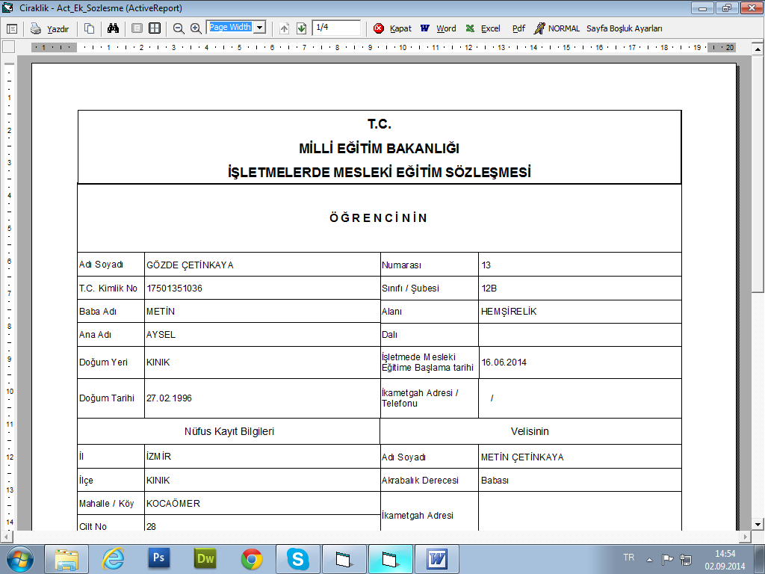

Staj mektubu,staj değerlendirme belgesi alınabilmektedir.
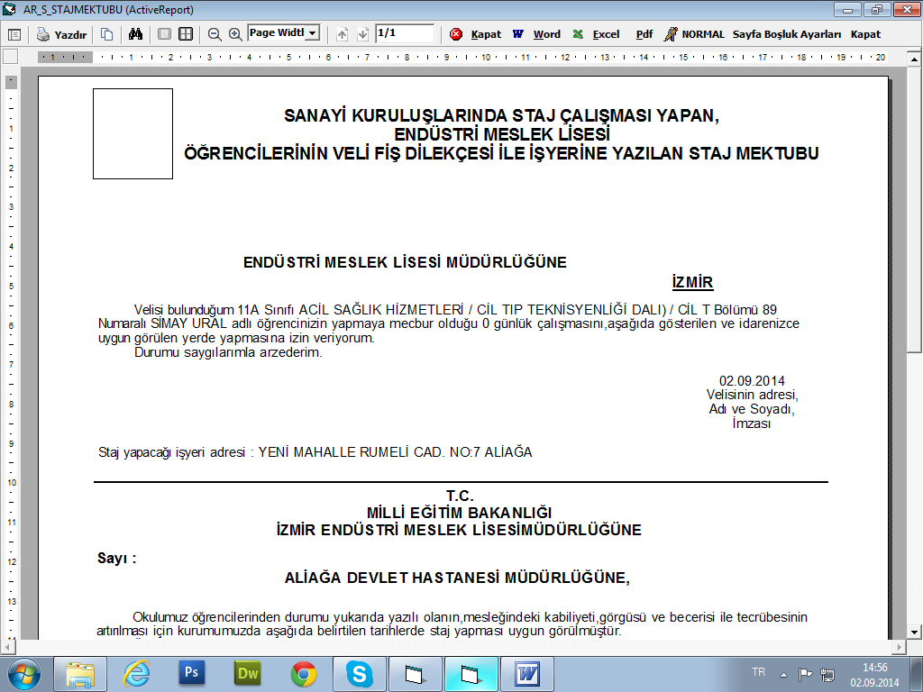

İşletme,alan dal,koordinatör öğretmen ve sınıf bazında seçerek devamsızlık bildirim çizelgesi form10 alınabilmektedir.

Alanlara göre ,cinsiyet belirterek işletmelere göre öğrenci sayıları ve istatistlikleri dar form ve geniş forma basılabilmektedir.

Özel servis programları menüsü toplu işlemlerde sık sık kullanılmaktadır.Toplu sınıf deiştirme,işletme işleme,koordinatör işleme, işegiriş çıkış tarihleri,alan dal belirleme,toplu öğrenci kayıt yada silme işlemleri yapılabilmektedir.

3308 programımızdan işletmedeki eğitim sorumlusuna yada koordinatör öğretmenlere toplu sms gönderimi yapılabilmektedir.

